1. ***Commandes du module Active Directory***

Les commandes de gestion l'Active Directory sont fournies dans un module supplémentaire qu'il faut charger avec la commande suivante :

***Import-Module ActiveDirectory.***

Les nouvelles commandes de ce module sont visibles grâce à la commande :

***Get-Command –Module ActiveDirectory***

* **Exécutez ces deux commandes afin d'activer le module et de voir les commandes associées.**

Elles sont du même format sauf que l'objet est préfixé par **AD**. Voici les commandes principales :

* ***New-ADuser(Creer un user) Get-ADuser(Recupererla liste des users) Remove-ADuser(Supprimer un utilisateur) Set-ADuser(Ajouter un utilisateur)***
* ***New-ADOrganizationalUnit Get-ADOrganizationalUnit***

***Remove-ADOrganizationalUnit Set-ADOrganizationalUnit***

* ***New-ADgroup Get-ADgroup Remove-ADgroup Set-ADgroup***

1. ***Ajout d'une OU et d'un utilisateur***

* **Créez vous une OU, TestPowerShell, dans votre AD.** Puisreproduisez le script suivant en expliquant la condition et ce qu’elle réalise...

**But : script permettant de créer un OU dans un OU supérieure**

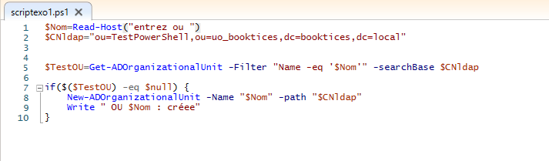

*en utilisant l'aide de chaque commande créez des scripts permettant d'ajouter un utilisateur*

***But : Créer un utilisateur***

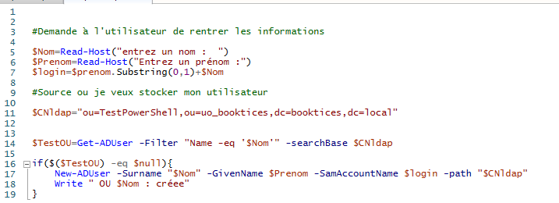

***But : créer un groupe***

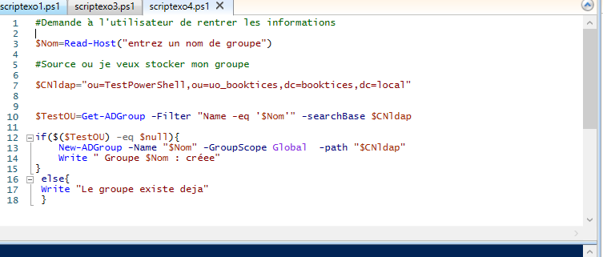

**But : Supprimer un utilisateur de l’AD**

